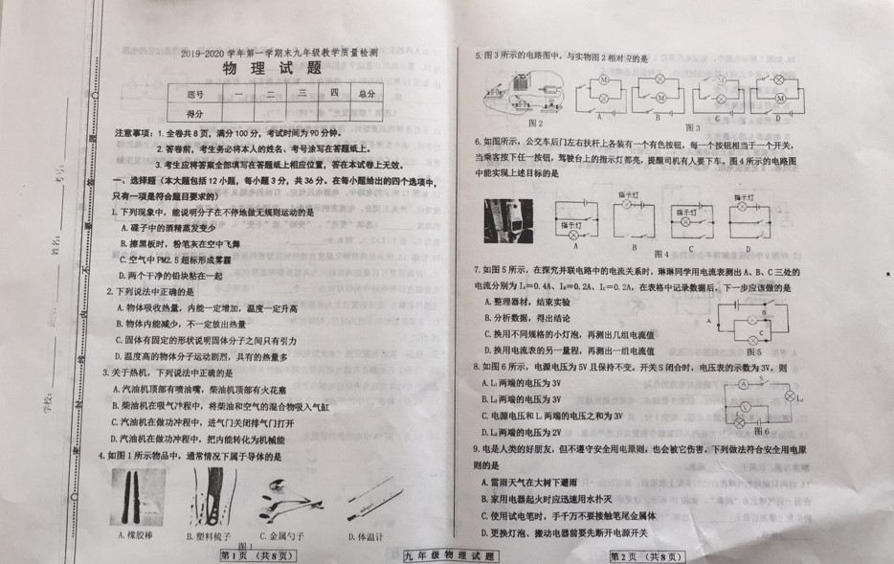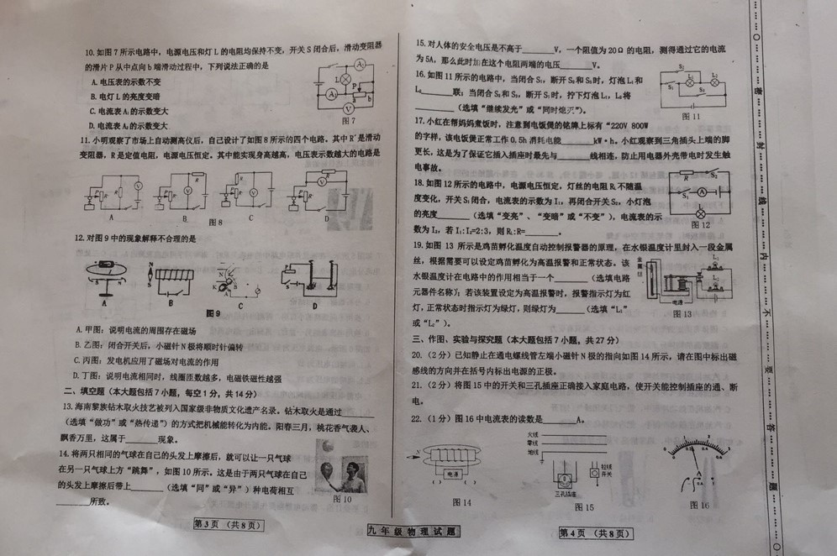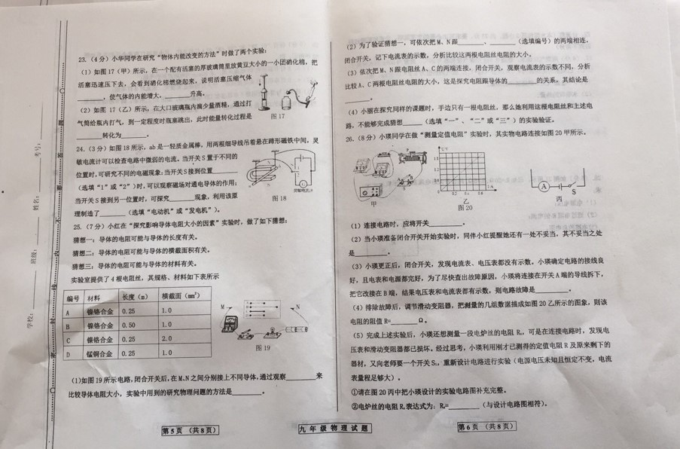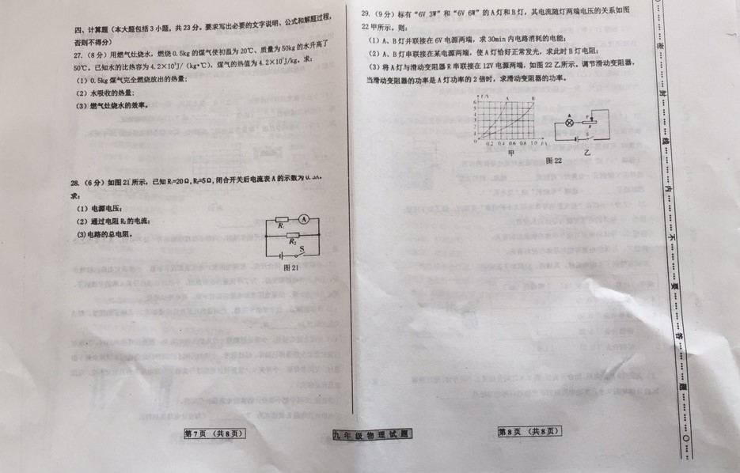
2019-2020学年第一学期末九年级教学质量检测
物理试题参考答案
一、选择题（本大题包括12个小题，每小题3分，共36分。在每小题给出的四个选项中，只有一项是符合题目要求的）
题号 | 1 | 2 | 3 | 4 | 5 | 6 | 7 | 8 | 9 | 10 | 11 | 12
答案 | A | B | D | C | B | D | C | B | D | A | B | C
二、填空题（本大题包括7小题，每空1分，共14分）
13.做功 扩散 14.同 排斥 15. 36 100
16.串 继续发光 17.0.4 地 18.不变 1：2
19.开关 L₁
三、作图、实验与探究题（本大题包括7个小题，共27分）
20.（2分）图略 21.（2分）图略
22.（1分）0.24
23.（4分）(1)做功 温度 (2)内能 机械能
24.（3分）1 电磁感应 发电机
25.（7分）（1）电流表示数 控制变量法 （2）A B (3)横截面积 在导体的材料、长度一定时，导体的横截面积越大，导体的电阻越小 （4）三
26.（8分）（1）断开 （2）滑动变阻器的滑片没有移动到最大阻值处
（3）开关断路 （4）3
（5）①略 (2分) ②R_{x}=I₁/(I-I₁)R(2分)(答案不唯一)
四、计算题（本大题包括3个小题，共23分。要求写出必要的文字说明、公式和解题过程，否则不得分）
27．（8分）（1） (3分)2.1×10⁷J （2） (3分)1.05×10⁷J
（3） (2分)50%
28.（6分）（1） (2分)6V （2） (2分)1.2A (3) (2分)4Ω
29.（9分）（1） (3分)1.62×10⁴J （2） (3分)4Ω (3) (3分)3.2W

